Муниципальное бюджетное общеобразовательное учреждение средняя общеобразовательная школа № 5 города Кузнецка

Конспект урока математики в 4 классе
по развитию функциональной грамотности школьников в соответствии с требованиями ФГОС
Тема: «Решение задач»

Составил:
Яфарова Гульнара Ринатовна,
учитель начальных классов

Кузнецк, 2026

Цель: формирование математической грамотности посредством решения учебно-практических задач.

Задачи:
- Создать условия для формирования у учащихся:
- умения осознанно использовать полученные в ходе обучения знания для решения учебно-практических задач,
- умения работать в группе,
- умения работать по алгоритму,
- умения формулировать собственную точку зрения и излагать ее в устной форме.
- Развивать активность и самостоятельность учащихся путем вовлечения их в поисковую и познавательную деятельность.

Планируемый результат:
Предметные: создать условия для формирования у учащихся умения осознанно использовать полученные в ходе обучения знания для решения учебно-практических задач.
Метапредметные: овладеют способностью понимать учебную задачу урока, отвечать на вопросы, обобщать собственные представления; слушают собеседника и ведут диалог, оценивают свои достижения на уроке; умеют вступать в речевое общение.
Личностные: проявляют интерес к изучению учебного предмета математики.
Оборудование:
- компьютер,
- раздаточный материал (рабочие листы с учебно-практическими задачами, алгоритм выполнения задания 2, подсказки к заданию 2, листы А4),
- экран,
- презентация,
- картинка клоуна и кружочки (мячи) зеленого, желтого и красного цветов,
- цветные карандаши.

Ход урока:
Орг. момент
Прозвенел звонок,
Начинается урок.
Время даром не теряйте,
На вопросы отвечайте, дружно тему обсуждайте,
Не пройдёт ваш даром труд,
Знанья пользу принесут.

- Посмотрите друг на друга, улыбнитесь, пожелайте друг другу удачи и хорошего настроения на весь урок. Садитесь, пожалуйста.
Открываем тетради записываем число, классная работа.
Минутка чистописания
Какое наименьшее 2-х значное число? (10).Охарактеризуйте число
Какое 3-х значное число наибольшее (999).Охарактеризуйте число.
- Любая в математике работа,
Не обходится без счёта.
Диктант с взаимопрорверкой
1) - Назовите произведение чисел 320 и 3 (960).
- Какое число в 5 раз больше числа 200 (1000).
- Уменьшить число 600 на 3 (597).
- Частное чисел 320 и 40 увеличить в 5 раз (40).
- Из какого числа нужно вычесть 135, чтобы получилось 70 (205).
- Из 1000 вычесть 5 (995)
- 900 разделите на 100 (9) 2) Сравни.
6 м * 60 дм 2 км * 900 м 9 м2 * 90 дм2
3 м * 20 дм 70 см * 7 м 1км2 * 1000000 м2
3) Выберите верные высказывания. Составьте из соответствующих им слогов слово.
1 м = 100 см (ЗА) 1 ∙ 0 = 1 (ПРИ) 1р. = 100 коп. (ЧА)
1 ч = 100 мин (МЕ) 9 : 9 = 1 (ДА) Р = а ∙ b (ЛЬ)
(ЗАДАЧА)
Этап мотивации к учебной деятельности.
Фронтальная форма работы с элементами групповой работы
- Сформулируйте, пожалуйста, тему урока (Решение задач)
- А на какую тему будут предложены задания, вы узнаете, отгадав загадку:

Вот большой и круглый дом.
Ой, какое место!
Ведь всегда ребятам в нём
Очень интересно.
В этом доме непременно
Есть и звери, и арена. (Цирк) (Задачи будут связаны с темой «Цирк»)
- Верно, ребята.
- А какие цели поставим? КОНВЕРТ С ЦЕЛЯМИ
- Откройте красную папку, прочитайте цели, выберите те, которые подходят к теме нашего урока.
- Не забывайте о правилах работы в группе (работать должен каждый; говорить по одному, общаемся вежливо).
1) Учиться слушать и слышать друг друга.
2) Познакомиться с историческими сведениями.
3) Уметь работать по алгоритму (по плану).
4) Учиться решать задачи, связанные с темой «Цирк».
5) Уметь выполнять устные и письменные вычисления.
(Учащиеся выбирают цели).

- Где зарождалось цирковое искусство нам расскажет Ева.

Первый цирк появился в Древнем Риме в VII в. до н. э. Но он был очень далёк от современного. Акробатов и гимнастов в нём тогда не было. Римский цирк был местом проведения конских скачек.
Современный цирк появился в Лондоне (Англия) в XVIII в. на основе конного спорта. Его создателем был Филипп Астлей - простой наездник, который искусно владел управлением лошадью. Он разработал своё собственное шоу, с помощью которого развлекал людей. Сначала это были конные трюки, а позже добавились акробатические этюды, выступления жонглёров, канатоходцев и клоунов.
В России создателями цирка были братья Никитины. В 1873г. они открыли небольшой цирк в г.Пензе, который имел большой успех. Цирковая арена имеет круглую форму, так как в основе лежат лошадиные скачки и трюки, необходимо создать площадку для их разбега. Любая лошадь должна была привлекать внимание, бежать плавно и грациозно. Именно поэтому разработана круглая площадка, углы мешают животным перемещаться.
Цирк- это эстетическая красота, демонстрация чувств и возможностей человека. Наверное, поэтому люди любят цирк.

- Поэтому сегодня и посвятим наш урок решению задач, связанных с темой цирка.
Этап применения изученных моделей действия.
Фронтальная работа с элементами парной и самостоятельной работы
- Познакомимся с первым заданием. (У доски решает 1 ученик) 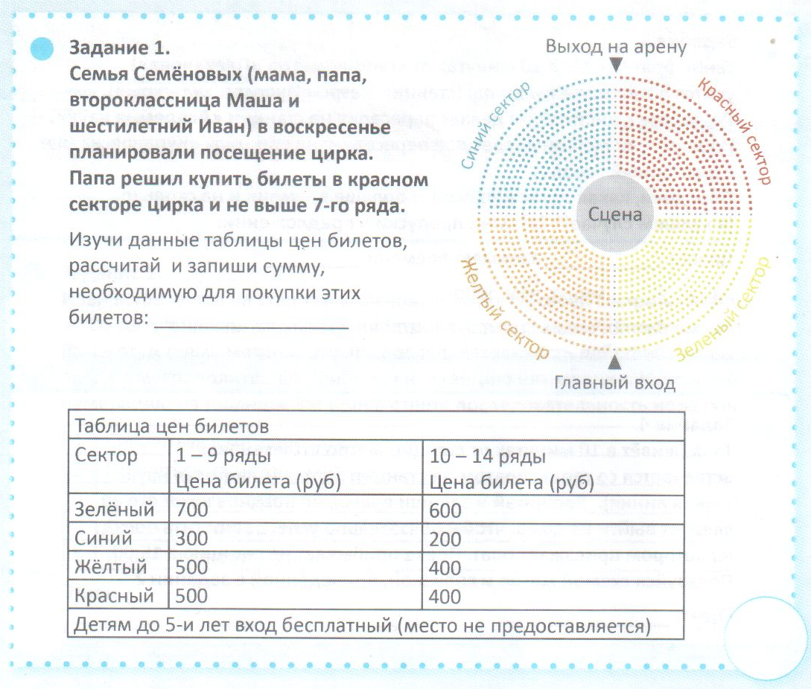

- Семья планирует посещение цирка.
- Что нужно узнать? (Сумму, необходимую для покупки билетов для всей семьи)
- Какие знания необходимы, чтобы узнать ответ на вопрос? (Нужно знать, как найти стоимость)
- Вспомните правило: как найти стоимость? (Чтобы найти стоимость, нужно цену умножить на количество товара)
- Какие данные в задаче известны, чтобы найти стоимость билетов? Подчеркни ключевые слова в задаче. (Решение задачи у доски, остальные в тетрадях).
- Проверим. (Взаимопроверка со светофорами)
- Кто зажег зеленый огонек? За что вы можете себя похвалить? (За умение правильно выбирать арифметическое действие и делать верные вычисления)
- Какой совет можно дать остальным? (Быть внимательным при вычислениях)
- Итак, с первым заданием справились. Молодцы. Какие умения помогли вам дать ответ на вопрос задания? (Умения выделять в тексте главное, читать таблицу, рассуждать, умение находить стоимость товара, выполнять вычисления).
- Ребята, а нужны ли в повседневной жизни математические знания и умения?
Физминутка
- Предлагаю немного отдохнуть под стихотворение о цирке и продолжить работу. В цирке весело нам очень,
Мы смеемся и хохочем.
По канату мы идем,
Ни за что не упадем.
Мы жонглируем шарами,
Их кидайте вместе с нами.
На арене силачи
Гири жмут, как калачи.
На арену клоун рвется,
Зритель весело смеется.
Этап применения изученных моделей действия.
Групповая форма работы с элементами фронтальной работы
- Еще одна семья планирует посещение цирка. Они столкнулись с другой проблемой. Переходим к заданию 2 и работаем в группах. (Учащиеся читают задание)
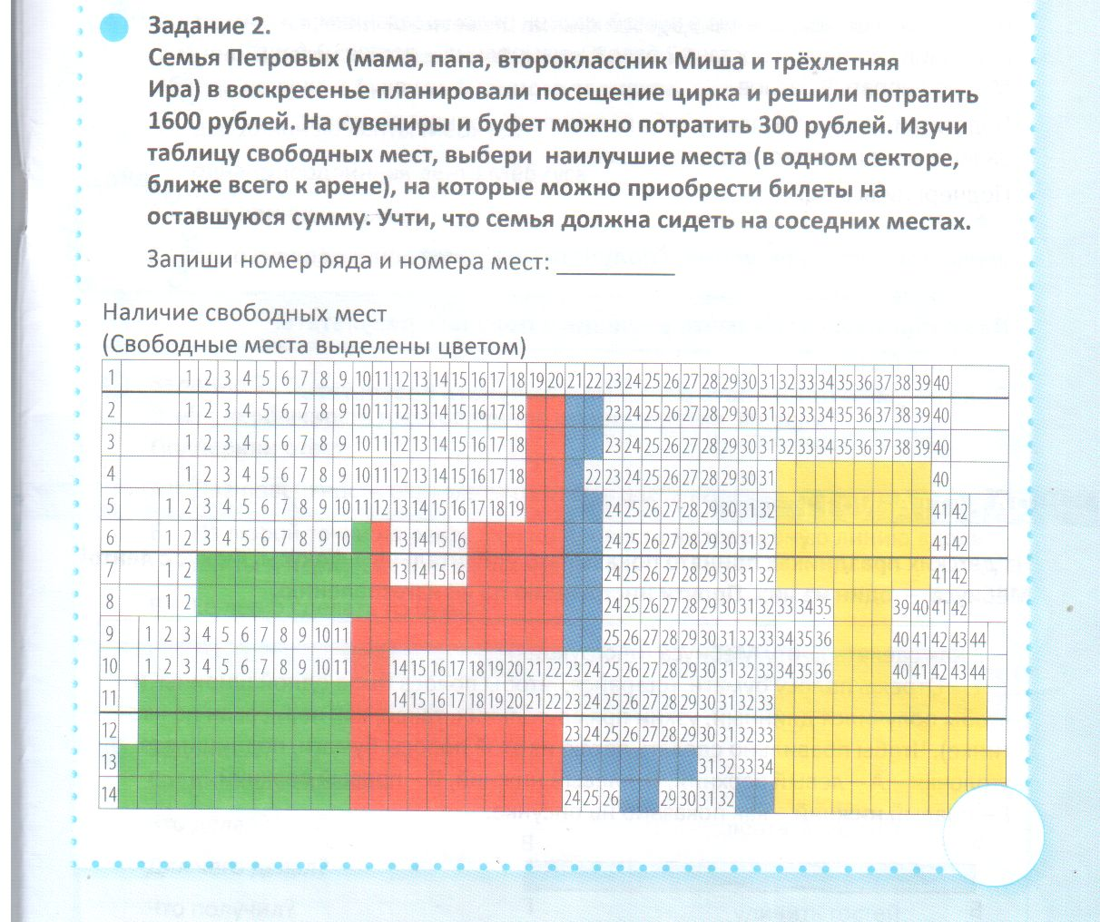
- Данное задание предлагаю обсудить и найти решение, работая в группах. Для этого каждой группе предлагаю алгоритм выполнения задания.
Алгоритм выполнения задания 2:
- Прочитайте текст задания.
- Определите, что нужно сделать, чтобы задание стало считаться выполненным?
- Выделите (подчеркните) ключевые моменты (подсказки) в тексте задания.
- Обсудите количество необходимых билетов. Не забывайте пользоваться данными таблицы.
- Рассчитайте сумму, предназначенную для покупки билетов. Если затрудняетесь, обратитесь к Подсказке 1.
- Узнайте цену билета. Если затрудняетесь, обратитесь к Подсказке 2.
- Выясните номер ряда и номера мест в цирке для семьи Петровых. Если затрудняетесь, обратитесь к Подсказке 3.
- Запишите результат в отведенном в задании месте и на выданных листах А4.
- Подготовьте устное выступление о проведенном решении и представьте письменное решение на формате А4.

Подсказки, если возникнут затруднения.

Подсказка 1
- Сколько денег решила потратить семья на посещение цирка? Ответ найдите в тексте задания.
- Сколько из них – на сувениры и буфет? Ответ найдите в тексте задания.
- Зная это, узнайте, сколько денег осталось на покупку билетов?

Подсказка 2
- Сколько денег запланировано на покупку билетов?
- Сколько билетов надо купить? Будьте внимательны с ответом. Обратите внимание на информацию как в тексте, так и в таблице цен билетов.
- Узнайте цену билета.

Подсказка 3
- Обратитесь к таблице цен билетов. Выясните, в каких секторах и на каких рядах можно приобрести билет по вычисленной вами цене.
- Из данных секторов (пункт 1) выберите сектор с наилучшими местами. Для этого подумайте, в каком из данных секторов лучше всего видно выступление артистов.
- В выбранном секторе выберите нужные места. Для этого обратитесь к таблице свободных мест и помните, что места должны быть ближе всего к арене.
- Запишите номер ряда и номера мест в отведенном в задании месте.

Пользуясь алгоритмом и, по необходимости, – подсказками, учащиеся выполняют задание в группах, учитель осуществляет координирующую деятельность работы групп.
Решение:
- 1600-300=1300(руб.) - на билеты
- 1300:3=400(ост.100) - цена билета
- 400 руб. – цена билета в желтом или красном секторах с 10 по14 ряды
- Наилучшие места – желтый сектор
- Места: 37,38,39 на 10 ряду.

- Проверим. Представитель от каждой группы, повесьте на доску результаты вашей работы, записанные на листе А4. Каким образом подошли к такому результату? (Представители от групп вывешивают решения на листах А4. Представитель одной из групп объясняет решение, остальные слушают и соглашаются или не соглашаются, объясняя свой вариант решения)

- Какие нужны умения в этом задании? (Умение выделить нужную информацию, читать таблицы, выполнять действия с многозначными числами, знать, как найти цену, если известна стоимость и количество…)
Этап рефлексии
Фронтальная форма работы
- Итак, ребята. Наш урок заканчивается, но не заканчивается работа над решением задач. Как видите, задачи бывают разных видов. Какая же наука помогла нам сегодня справиться с жизненными задачами? (Математика)
- А какая наука помогла узнать о создании цирка? (Окружающий мир)
- Давайте подведем итог урока.
- Выскажите свое мнение, закончив понравившуюся вам фразу:
- На уроке я узнал(а)…
- Я учился …
- Работая в группе, …
- Я понял(а) …
- У меня получилось …
- Было интересно …
- Было трудно …
- Мне захотелось…
(учащиеся высказывают предложение, выбирая начало фразы)

- Наши светофорчики-это сигналы для нашего клоуна, которые помогут выразить ваше настроение на конец урока:
Зеленого цвета – работа доставила мне удовольствие,
Красного цвета – мне надо лучше работать.
(учащиеся показываю сигналы светофора)

- Спасибо за работу каждой группе! Мы все большие молодцы! Мы справились! У нас всё получилось!

